石斑鱼吃什么长得快，自配的石斑鱼饲料配方
石斑鱼是我国重要的高档海水养殖鱼类之一，很多养殖户采用自己配的饲料来喂养，取得了很好的经济效益，搭配合理的石斑鱼饲料营养均衡全面，生长快、成活率高。现在和大家分享养殖石斑鱼的饲料自配料，供参考：
石斑鱼饲料自配料
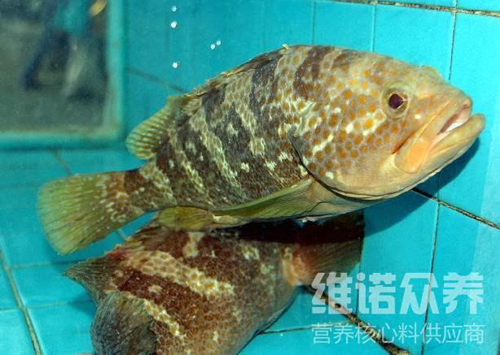
一、鲑点石斑鱼的饲料自配料：
1、杂鱼40%,花生饼20%,米糠22%,海藻浆15%,酵母2.7%，维诺鱼用多维0.1%，维诺霉清多矿0.1%，维诺复合益生菌0.1%。
2、鱼粉55%，豆粕10%，虾皮4%，酵母4%，酪蛋白10%，鱼油5.18%，豆油3.02%，淀粉6.5%，胆碱1%，褐藻胶1%，维诺鱼用多维0.1%，维诺霉清多矿0.1%，维诺复合益生菌0.1%。
科学又健康的自配饲料营养好，促生长，提高机体免疫力，复合益生菌不仅可以抗菌,杀菌,抑制病毒,诱食性强，提高营养吸收率，增强抗病能力，提高成活率，生长周期变短具有良好的经济效益。

